Позив за стипендирану мобилност студената докторских академских студија
Универзитета у Београду на Middlesex University, Велика Британија
Поштовани студенти,

Обавештавамо Вас да је на основу интер-институционалног споразума потписаног у оквиру Еразмус+ КА1 програма између Универзитета у Београду и Универзитета Мидлсекс, (Велика Британија), а према договору са партнерском институцијом, отворен конкурс за пријаву за програм мобилности студената на Универзитет Мидлсекс.

Датум почетка пријаве кандидата: 13.03.2019. 14:30 часова
Конкурс је отворен за: студенте докторских студија, а мобилност мора бити реализована најкасније до 31.07.2019.
Област: сви факултета Универзитета у Београду
Трајање мобилности: 3-5 месеци (јесењи семестар 2019/2020)
Захтев за знање језика: English C1
Неопходна документација за пријаву на конкурс обухвата следеће:
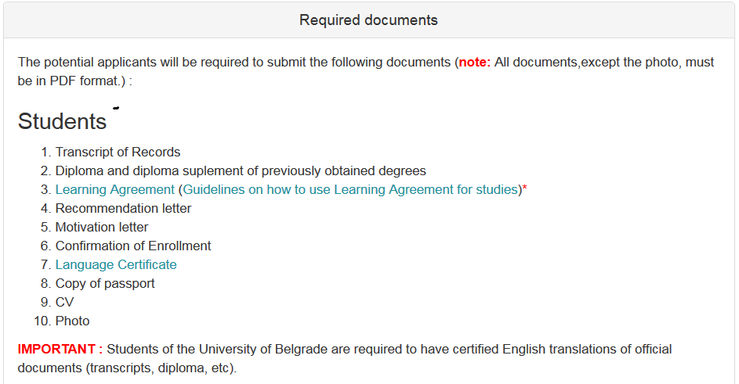

Рок за предају докумената ЕСПБ координаторима је 25.03.2019. 12:00 (проф. др Снежана Савић, snezana.savic@pharmacy.bg.ac.rs, доц. др Марина Одаловић, marina.odalovic@pharmacy.bg.ac.rs). Потребно је доставити документ Learning agreement, потписан од стране кандидата након чега декан Факултета потписују документ који се оверава у Архиви Факултета. Остала документа која се захтевају конкурсом је потребно доставити на увид. Након тога се врши пријава кандидата.

Пријава кандидата врши се лично и искључиво електронски - online преко Еразмус+ платформе Универзитета у Београду http://mobion.bg.ac.rs/.

Рок за пријављивање и предају неопходне документације путем платформе Mobion је 01.04.2019. 14:00.
Након завршетка конкурса Фармацеутски факултет доставља ранг листу пријављених кандидата Ректорату Универзитету у Београду који номинује кандидата, доставља номинацију партнерској институцији (Универзитету Мидлсекс), која доноси одлуку о стипендирању кандидата.
За све додатне информације можете се обратити ЕСПБ координаторима, проф. др Снежани Савић, snezana.savic@pharmacy.bg.ac.rs, и доц. др Марини Одаловић, marina.odalovic@pharmacy.bg.ac.rs

